臺北市立大同高級中學106學年度第2學期
高中社會科第2次教學研究會會議紀錄
- 時間：民國107年3月21日（星期三）9時10分
- 地點：社群教室
- 出席人員：應出席15人；實際出席15人（見簽到表）
- 主席：蕭玉琴 記錄：吳俊毅
- 主席致詞
- 業務報告：
社會科增能研習：
- 主題：從桌遊「金融戰略王」探討全球經濟演變與影響
- 講師：國立師大附中公民科 林貞君老師
- 簡介：玩家扮演基金經理人或企業經理人，模擬全球資本市場的真實情況進行投資獲利，過程中玩家動態調整資產配置比重，以面對蘊含五大風險因素之各種金融事件對股票、債券、外匯、原物料、房地產五大資本市場的衝擊，並盡可能獲得投資報酬或降低損失，從模擬遊戲中累積全球財經知識，鍛練動態策略布局與危機處理能力。
- 第一階段：金融戰略地圖時空冒險遊戲
- 第二階段：玩家模擬市場攻防ＰＫ對戰遊戲
- 過程：
  - 事件卡包含1970年代至今影響金融市場的全球重大事件，包含政治、經濟、天災等。每項事件皆根據真實情況提供對於各大資本市場的正反面影響（獲利與損失），由玩家根據擲骰機率推斷進行各標的的投資。
  - 投資可能會因擲骰步數不同而面臨不同程度的風險，可藉此結合金融市場的不確定性。
  - 在第一階段資產結算後，可以觀察出各玩家的個性、經歷與背景的不同，影響在投資上的判斷。有些玩家屬於保守型、也有精打細算型、甚至積極型。
  - 在第二階段遊戲，利用第一階段所得事件卡進行攻防，透過事件卡牌面文字描述，由玩家判斷此事件對於五大資本市場的影響而進行下注。此階段需要對於重大國際事件的歷史、國際政經局勢的發展趨勢、國際資金的流動等有相當的敏感度與認識。
- 與課程結合：
  - 歷史科：在事件卡中可以呈現重大國際歷史事件對於全球的政治經濟局勢的影響，透過歷史事件的探究，可以了解國際情勢的未來發展。
  - 地理科：在事件卡中的重大國際事件可以結合不同的時空背景討論該事件的全球空間分布、發生原因與影響，以及國際的核心與邊陲間的資金流流動。
  - 公民科：除了事件卡中的重大事件討論外，亦可進行關於政治、金融、投資、市場等面向的基本概念與進階延伸思考。

- 提案討論：
無

- 臨時動議：
無

- 散會：民國107年3月21日12時0分

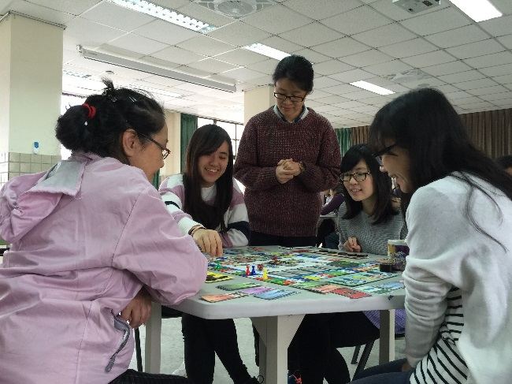 | 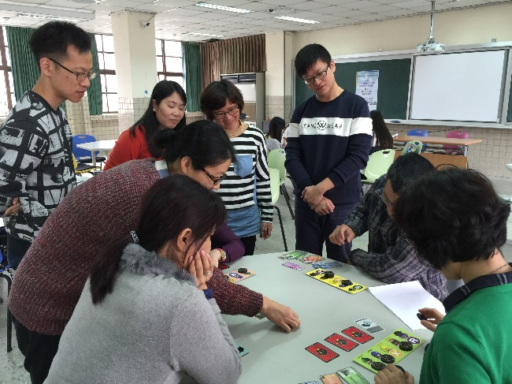
林貞君老師說明指導第一階段「金融戰略地圖時空冒險遊戲」 | 林貞君老師說明指導第二階段「玩家模擬市場攻防ＰＫ對戰遊戲」
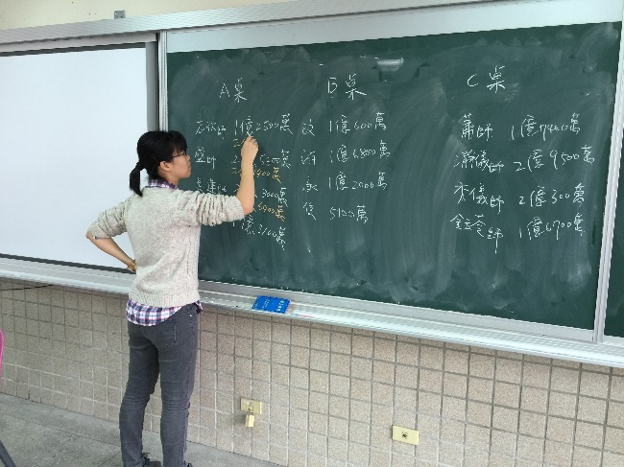 | 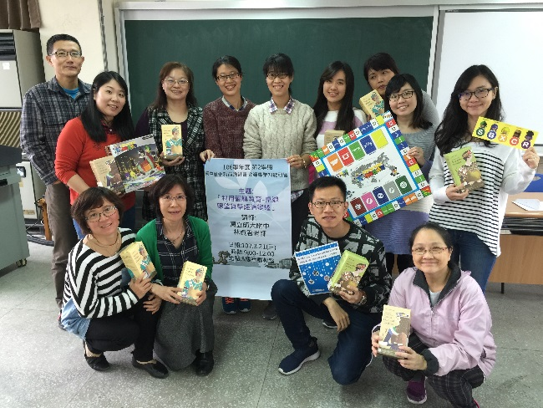
結算各階段大家的資產，並分析玩家特性 | 社會科成員與林貞君老師合影

